

Základní škola a Střední škola CREDO, o.p.s.
Číslo projektu: CZ.1.07/1.4.00/21.2963

Ptáci
Výukový materiál č.: VY_INOVACE_32_5_Ptáci

Vypracoval: Mgr. Ondřej Vraj

Určeno pro 8. ročník ZŠ praktické
Vzdělávací oblast: Člověk a příroda
Vzdělávací obor: Přírodopis
Tematický okruh: Přírodopis pro 8. ročník ZŠ praktické
Vytvořeno dne: 11. 12. 2011
Odpilotováno ve výuce dne: 20. 12. 2011
Anotace: Výukový materiál určený k výuce látky o ptácích a následnému zopakování probírané látky. Druhá část je vytvořena jako pracovní listy určené k vytištění a individuální práci žáků.

Ptáci
Ptáci jsou teplokrevní obratlovci, kteří se rozmnožují vejci.
Jejich tělo je pokryto peřím. Většina z nich je schopna letu. K tomu jim slouží křídla místo předních končetin. Aby byli lehčí, mají duté kosti vyplněné vzduchem.
Peří chrání ptáky před ztrátou tepla a slouží jim k letu. Pero se skládá z brku, ostnu a praporu.
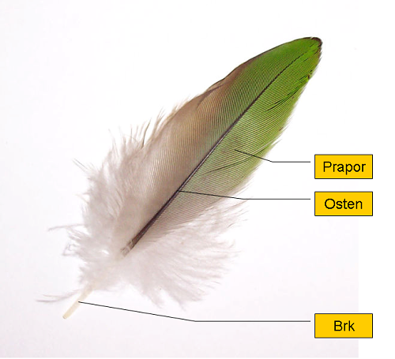

obr. 1
Ptáci se rozmnožují vejci. Na snesených vejcích sedí samice nebo samec a zahřívají je, aby se z nich mohla vylíhnout mláďata. Vylíhlá mláďata jsou většinou holá a v hnízdě jsou krmena rodiči. To jsou mláďata krmivá. Některá mláďata jsou již obrostlá peřím a hned po narození si potravu obstarávají sama. To jsou mláďata nekrmivá.
Ptáci stálí u nás zůstávají po celý rok (kos, vrabec, sýkory). Stěhovaví ptáci k nám přilétají na jaře, hnízdí u nás a na podzim odlétají do teplých oblastí. Jsou to hlavně hmyzožraví ptáci, kteří u nás v zimě nemají dostatek potravy (vlaštovka, kukačka, čáp, špaček).
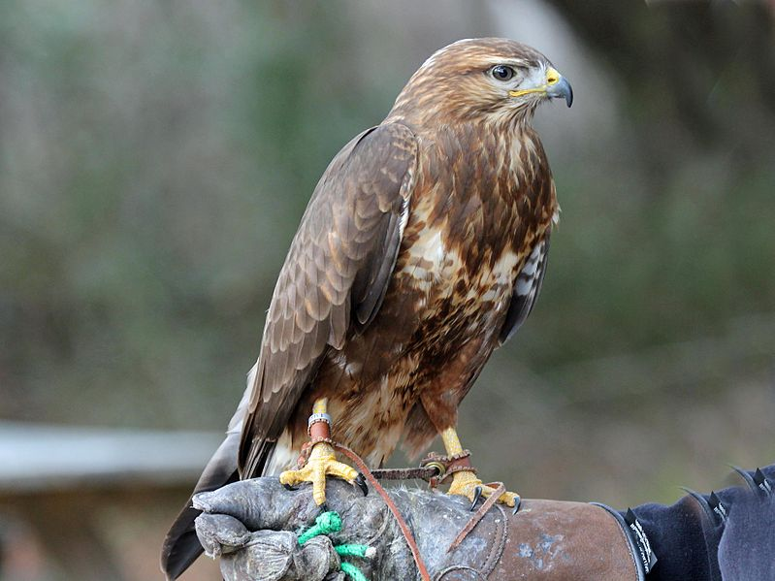
Někteří zástupci ptáků:
Káně lesní patří mezi dravce. Má výborný zrak. Má zahnutý tvrdý zobák a ostré drápy. Loví hraboše a myši.

obr. 2: káně lesní
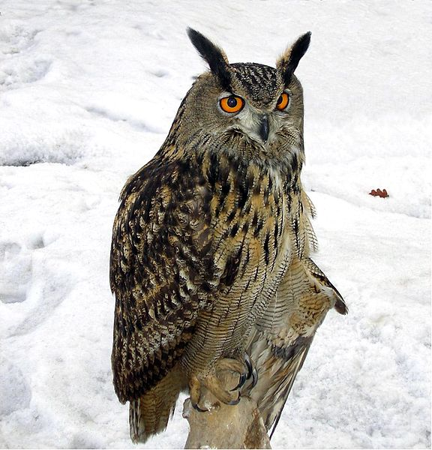
Výr velký patří mezi sovy. Loví v noci drobné hlodavce. Proto mají vynikající sluch a zrak. Umí létat velmi tiše.

obr. 3: výr velký
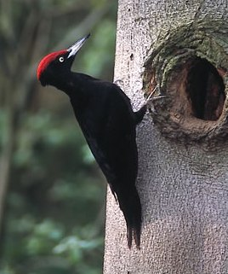
Datel černý je označován jako „doktor lesa“. Pod kůrou stromů dokáže najít škodlivý hmyz.

obr. 4: Datel černý

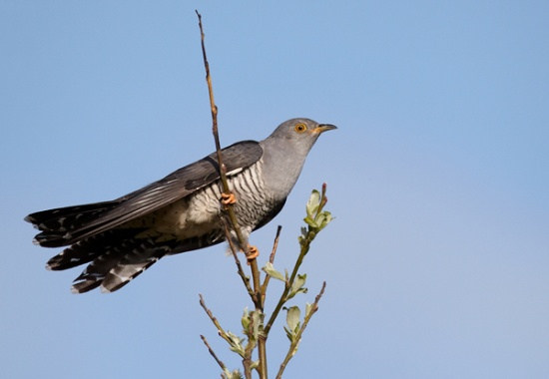
Kukačka obecná patří mezi krmivé ptáky. Klade vejce do hnízd jiných ptáků, kteří se pak o mládě starají. Je to příklad stěhovavého ptáka.
obr. 5: Kukačka obecná

Úkoly
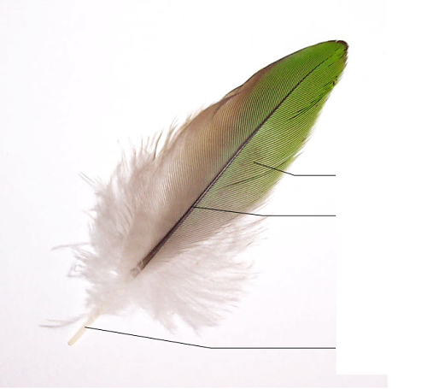
- Přiřaď k obrázku správné pojmenování částí ptačího pera.

OSTEN

PRAPOR

BRK

- Rozděl uvedené ptáky na ty, kteří žijí u nás a ty, kteří žijí v cizích krajích.

vrabec obecný
kos černý
pštros dvouprstý
sýkora koňadra
ŽIJE U NÁS
ŽIJE V CIZÍCH KRAJÍCH
papoušek šedý
orel bělohlavý
tučňák císařský
sova pálená

- Vzpomeň si na 3 ptáky, kteří jsou chovaní jako užitková zvířata. Do tabulky napiš, proč jsou chovaní.
název ptáka | chová se pro:

Zdroje:
KROULÍKOVÁ, Jarmila; KROULÍK, Josef. Přírodopis pro osmý ročník zvláštní školy. Praha: Septima, 1995, ISBN 80-85801-36-1.
obr. 1: PASTORIUS. Soubor:Ptačí pero.png. Wikipedie [online]. 16. 2. 2007 [cit. 2011-12-11]. Dostupné z: http://cs.wikipedia.org/wiki/Soubor:Pta%C4%8D%C3%AD_pero.png
obr. 2: DICKDANIELS. File:Common Buzzard RWD.jpg. Wikimedia Commons [online]. 19. 2. 2011 [cit. 2011-12-11]. Dostupné z: http://commons.wikimedia.org/wiki/File:Common_Buzzard_RWD.jpg
obr. 3: KAMIL. File:Bubo bubo winter 1.jpg. Wikimedia Commons [online]. 23. 2. 2006 [cit. 2011-12-11]. Dostupné z: http://commons.wikimedia.org/wiki/File:Bubo_bubo_winter_1.jpg
obr. 4: HANNERT, Steffen. File:Schwarzspecht.jpg. Wikimedia Commons [online]. 7. 2. 2006 [cit. 2011-12-11]. Dostupné z: http://commons.wikimedia.org/wiki/File:Schwarzspecht.jpg
obr. 5: VOGELARTINFO. File:Cuculus canorus vogelartinfo chris romeiks CHR0791.jpg. Wikimedia Commons [online]. 6. 2. 2011 [cit. 2011-12-11]. Dostupné z: http://commons.wikimedia.org/wiki/File:Cuculus_canorus_vogelartinfo_chris_romeiks_CHR0791.jpg

